JOBSHEET 13

**AKSES DATA BASE MYSQL DENGAN PHP**



Nama : Fanny Fadhila Tusholiha

Kelas : IK-2A

NIM : 3.34.15.0.07

Program Strudy : Teknik Informatika

POLITEKNIK NEGERI SEMARANG

2016

# I. Tujuan Instruksional Khusus

1. Memahami konsep data base MySQL.
2. Membuat data base beserta table MySQL menggunakan PHPMyAdmin.
3. Memahami dan menggunakan kode program PHP dalam mengakses data base (koneksi, tambah, hapus, dan edit data).
4. Membuat sistem informasi berbasis web menggunakan PHP dan database MySQL.

# II. Teori Pendahuluan

## 2.1 Konsep Dasar Data Base MySQL

MySQL adalah sebuah perangkat lunak sistem manajemen basis data SQL (bahasa Inggris: database management system) atau DBMS yang multithread, multi-user, dengan sekitar 6 juta instalasi di seluruh dunia.

MySQL adalah Relational Database Management System (RDBMS) yang didistribusikan secara gratis dibawah lisensi GPL (General Public License). MySQL sebenarnya merupakan turunan salah satu konsep utama dalam database sejak lama, yaitu SQL (Structured Query Language).

SQL adalah sebuah konsep pengoperasian database, terutama untuk pemilihan atau seleksi dan pemasukan data, yang memungkinkan pengoperasian data dikerjakan dengan mudah secara otomatis.

## 2.2 Keistimewaan MySQL

Beberapa keistimewaan yang dimiliki ole data base MySQL adalah sebagai berikut:

* Portabilitas: MySQL dapat berjalan stabil pada berbagai sistem operasi seperti Windows, Linux, FreeBSD, Mac Os X Server, Solaris, Amiga, dan masih banyak lagi.
* Open Source : MySQL didistribusikan secara open source, dibawah lisensi GPL sehingga dapat digunakan secara cuma-cuma.
* Multiuser : MySQL dapat digunakan oleh beberapa user dalam waktu yang bersamaan tanpa mengalami masalah atau konflik.
* Performance tuning : MySQL memiliki kecepatan yang menakjubkan dalam menangani query sederhana, dengan kata lain dapat memproses lebih banyak SQL per satuan waktu.
* Jenis Kolom : MySQL memiliki tipe kolom yang sangat kompleks, seperti signed / unsigned integer, float, double, char, text, date, timestamp, dan lain-lain.
* Perintah dan Fungsi : MySQL memiliki operator dan fungsi secara penuh yang mendukung perintah Select dan Where dalam perintah (query).
* Keamanan : MySQL memiliki beberapa lapisan sekuritas seperti level subnetmask, nama host, dan izin akses user dengan sistem perizinan yang mendetail serta sandi terenkripsi.
* Skalabilitas dan Pembatasan : MySQL mampu menangani basis data dalam skala besar, dengan jumlah rekaman (records) lebih dari 50 juta dan 60 ribu tabel serta 5 milyar baris. Selain itu batas indeks yang dapat ditampung mencapai 32 indeks pada tiap tabelnya.
* Konektivitas : MySQL dapat melakukan koneksi dengan klien menggunakan protokol TCP/IP, Unix soket (UNIX), atau Named Pipes (NT).
* Kemampuan bahasa lokal : MySQL dapat mendeteksi pesan kesalahan pada klien dengan menggunakan lebih dari dua puluh bahasa. Meski pun demikian, bahasa Indonesia belum termasuk di dalamnya.
* Antar Muka : MySQL memiliki antar muka (*interface*) terhadap berbagai aplikasi dan bahasa pemrograman dengan menggunakan fungsi API (*Application Programming*

*Interface*).

* Klien dan Peralatan : MySQL dilengkapi dengan berbagai peralatan (tool)yang dapat digunakan untuk administrasi basis data, dan pada setiap peralatan yang ada disertakan petunjuk online.
* Struktur table : MySQL memiliki struktur tabel yang lebih fleksibel dalam menangani ALTER TABLE, dibandingkan basis data lainnya semacam PostgreSQL ataupun Oracle.

Beberapa tipe data dalam MySQL yang sering dipakai:

***Tipe data***  ***Keterangan***

INT(M)[UNSIGNED] Angka -2147483648 s/d 2147483647

FLOAT(M,D) Angka pecahan

DATE Tanggal Format : YYYY-MM-DD

DATETIME Tanggal dan Waktu Format: YYYY/MM/DD

HH:MM:SS

CHAR(M) String dengan panjang tetap sesuai dengan

yang ditentukan. Panjangnya 1-255 karakter VARCHAR(M) String dengan panjang yang berubah - ubah sesuai

dengan yang disimpan saat itu. Panjangnya 1–255 kar

BLOB Teks dengan panjang maksimum 5535 karakter

LONGBLOB Teks dengan panjang maksimum 4294967295 karakter

## 2.3 Kode program PHP - MySQL

Dalam mengakses data base MySQL, pengembang PHP dapat menggunakan beberapa perintah antara lain:

* Koneksi ke data base, perintah:

$koneksi = mysql_connect(“<host>”, “<user>”, “<password>”);

* Memilih data base, perintah:

$pilih_db = mysql_select_db(“<nama data base>”, $koneksi);

* Membaca data, perintah:

$sql = ”SELECT * FROM <nama tabel>”;

* Menghapus data, perintah:

$sql = ”DELETE FROM <nama tabel>”;

$hasil = mysql_query($sql, $koneksi);

* Menutup koneksi, perintah:

mysql_close($koneksi);

# III. Peralatan dan Bahan

1. PC Processor minimal Pentium IV, RAM minimal 512 MB
2. Editor Web Macromedia Dreamweaver
3. Software AppServ (Apache, PHP, dan MySQL)
4. Browser Mozilla, IE, dll
5. Manual PHP (http://www.php.net/manual/en/index.php)

# IV. Gambar Kerja/Rangkaian

Dalam praktek ini mahasiswa diharuskan mengerjakan tugas dalam gambar kerja sebagai berikut:

**Gambar 13**

**.1**

Gambar Kerja P

raktek 1

1



Data base MySQL



Perintah PHP

-

MySQL



Mengisi

Lembar Kerja



Menjawab Pertanyaan

# V. Langkah Kerja/Percobaan

## 5.1 Membuat Data Base menggunakan PHPMyAdmin

1. Hidupkan computer dan aktifkan webserver Apache.
2. Buka browser ketikkan pada address bar: [**http://localhost/**](http://localhost/)
3. Login ke PHPMyAdmin dengan user name: root dan password yang anda buat. Kemudian buatlah database baru dengan nama: ShowRoomMobil. Selanjutnya buat Tabel : mobil dengan pengaturan field sebagai berikut:

**Tabel 13.1** Field Tabel Mobil

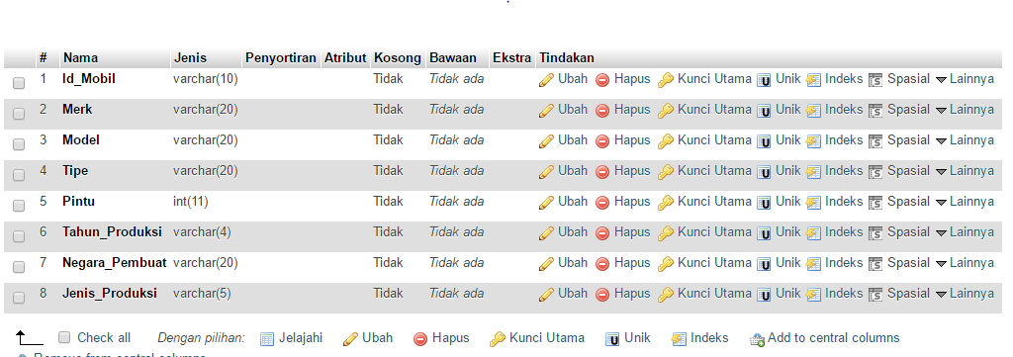

1. Isilah data-data spesifikasi mobil pada Tabel mobil dengan data-data pada Tabel 13.2 menggunakan PHPMyAdmin. Ambil gambarnya dan masukkan dalam lembar kerja. **Tabel 13.2** Data-Data Tabel Mobil

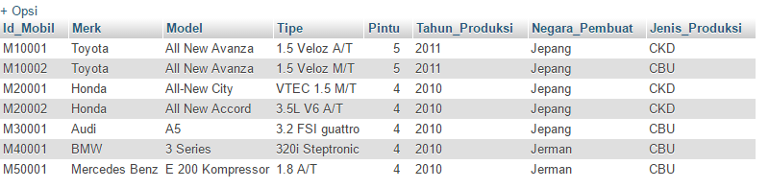

1. Lakukan pengubahan atau edit pada salah satu baris data. Ambil gambarnya dan masukkan pada lembar kerja.
2. Lakukan penghapusan atau delete pada salah satu data selanjutnya ambil gambar dan masukkan ke lembar kerja.

### 5.2 Koneksi ke MySQL menggunakan PHP

1. Buatlah folder baru dengan nama **Praktek13.**
2. Buka Macromedia Dreamweaver untuk menuliskan kode program HTML dan PHP.
3. Buka lembar kerja baru di Macromedia Dreamweaver dan tuliskan kode program berikut (Gambar 12.5.1).

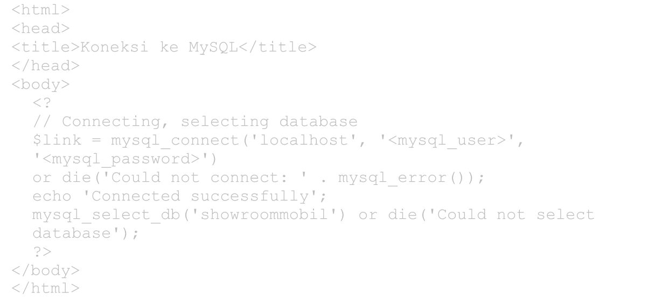

<

html

>

<

head

>

<

title

>

Koneksi ke MySQL

<

/title

>

<

/head

>

<

body

>

?

<

// Connecting, selecting database

$link = mysql_connect('localhost', '<mysql_user>',

'<my

sql_password>')

or die('Could not connect: ' . mysql_error());

echo 'Connected successfully';

mysql_select_db('showroommobil') or die('Could not select

database');

?>

<

/body

>

<

/html

>

**Gambar 12.5.1: Koneksi ke MySQL**

1. Simpan dengan nama file: **Praktek13-1.php**.
2. Test hasilnya menggunakan browser dengan menuliskan:

**http://localhost/Praktek13/Praktek13-1.php** pada alamat browser.

1. Ambil gambar dari hasil kode program **Praktek13-1.php** dan masukkan dalam lembar kerja.
2. Matikan service MySQL dan ulangi langkah 11 s.d 12. Cek perbedaannya!
3. kodingan:

Scrib untuk menyambungkan pada database

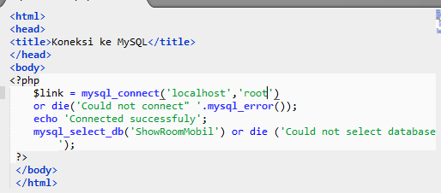

1. hasil kodingan:

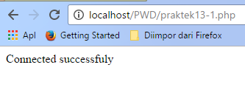

### 5.3 Menampilkan isi Tabel Mobil

1. Buka lembar kerja baru di Macromedia Dreamweaver dan tuliskan kode program berikut (Gambar 12.5.2).
2. Simpan dengan nama file: **Praktek13-2.php**.
3. Test hasilnya menggunakan browser dengan menuliskan:

**http://localhost/Praktek13/Praktek13-2.php** pada alamat browser.

1. Ambil gambar dari hasil kode program **Praktek13-2.php** dan masukkan dalam lembar kerja.

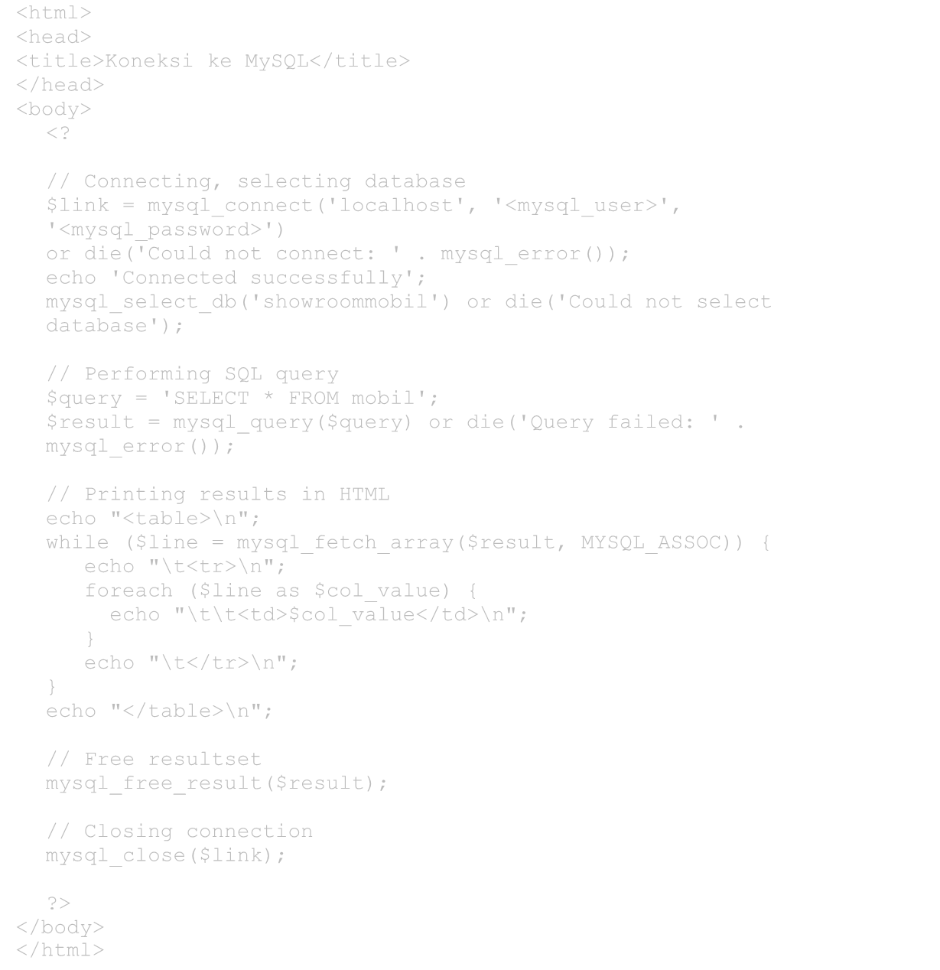

<

html

>

<

head

>

<

title>Koneksi ke MySQL</title

>

<

/head

>

<

body

>

<

?

// Connecting, selecting database

$link =

mysql_connect('localhost', '<mysql_user>',

'<mysql_password>')

or die('Could not connect: ' . mysql_error());

echo 'Connected successfully';

mysql_select_db('showroommobil') or die('Could not select

database');

// Performing SQL query

$query = 'SELECT * F

ROM

mobil

';

$result = mysql_query($query) or die('Query failed: ' .

mysql_error());

// Printing results in HTML

echo "<table>

\

n";

while ($line = mysql_fetch_array($result, MYSQL_ASSOC)) {

echo "

\

t<tr>

\

n";

foreach ($line as $col_value) {

echo "

\

t

\

t<td>$col_value</td>

\

n";

}

echo "

\

t</tr>

\

n";

}

echo "</table>

\

n";

// Free resultset

mysql_free_result($result);

// Closing connection

mysql_close($link);

?>

<

>

/body

<

/html

>

**Gambar 12.5.2: Menampilkan data Tabel mobil**

1. Kodingan:

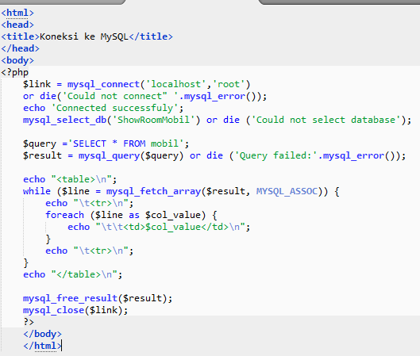

Perintah untuk menampilkan database

Perintah $query

Scrib menyambungkan pada database

1. Hasil kodingan:

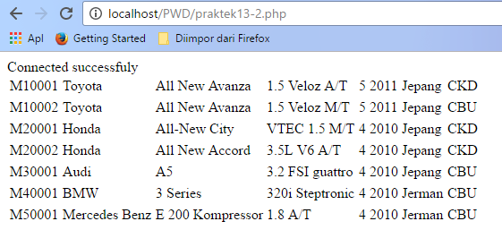

1. Lembar Kerja

|  |  |  |  |
| --- | --- | --- | --- |
| **No** | **Praktik** | **Hasil Program** | **Komentar** |
| 1 | Praktek13-1.php | <gambar hasil program> | <analisis anda> |
| 2 | Praktek13-2.php | <gambar hasil program> | <analisis anda> |

1. **Pertanyaan dan Tugas** 
   1. Buatlah kode program PHP yang menampilkan isi tabel mobil dengan perintah

MYSQL_NUM dan MYSQL_BOTH.

Jawab:

1. Perintah MYSQL_NUM

* Kodingan:

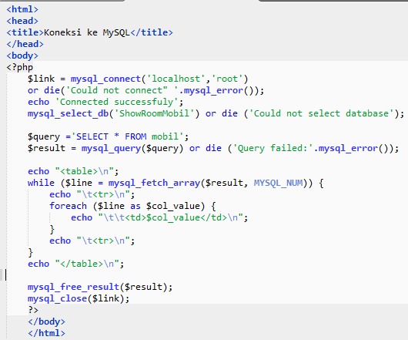

* Hasil kodingan:

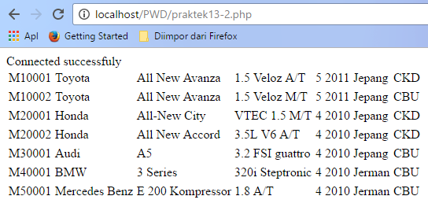

1. Perintah MYSQL_BOTH

* Kodingan:

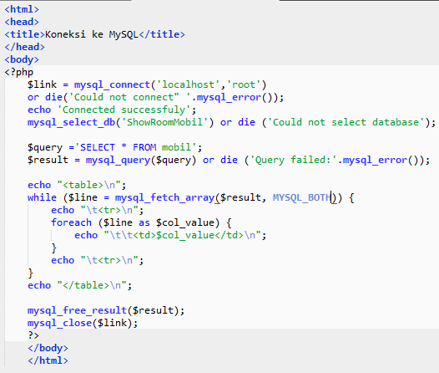

* Hasil kodingan:

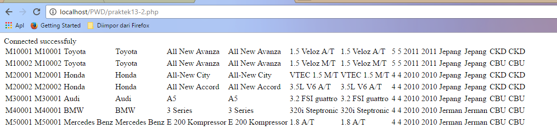

* 1. Teruskanlah situs dealer mobil di atas untuk fungsi menambah data, menghapus, mengedit dan melakukan pencarian (*searching*).

Jawab:

1. Kodingan:

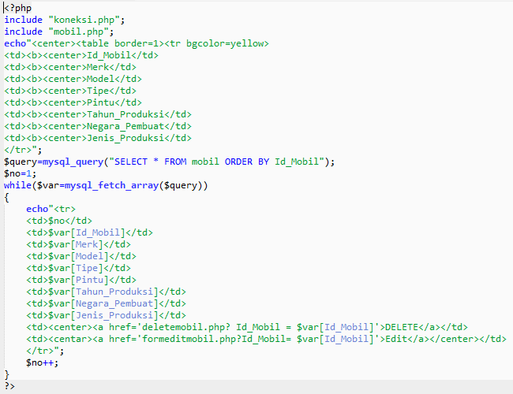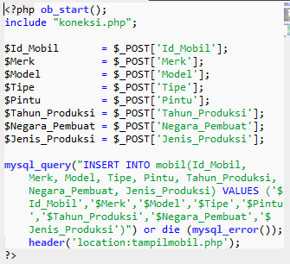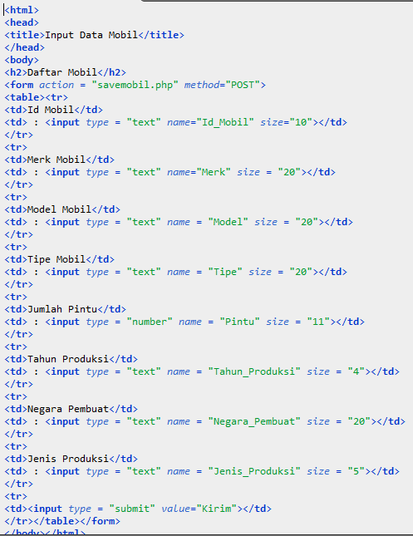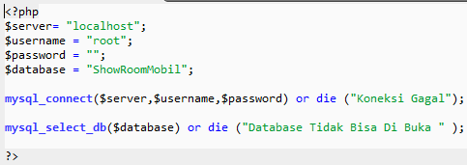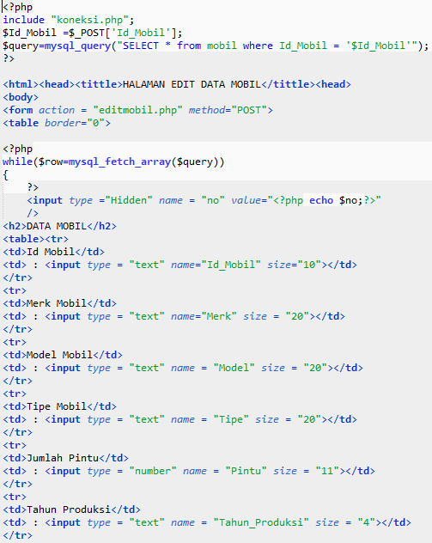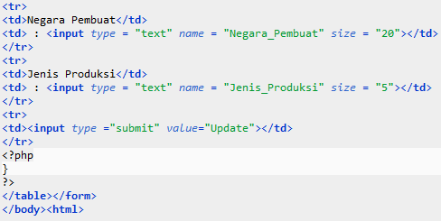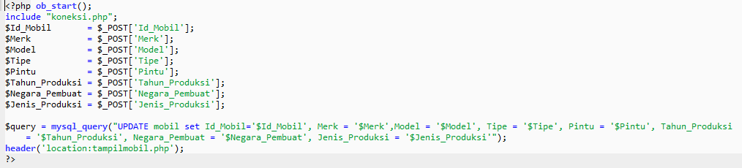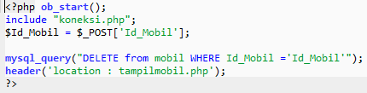

1. Hasil kodingan:

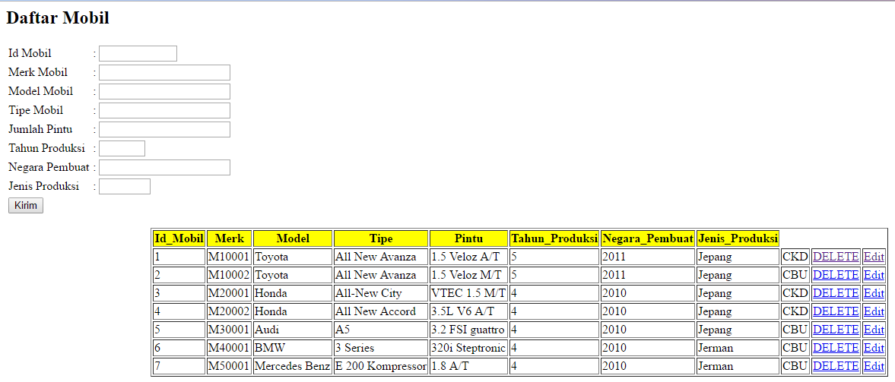

1. **Kesimpulan**

Buatlah kesimpulan dari praktek yang sudah anda lakukan.